文件编号：

国网集抄数据文件存储格式设计
及任务配置与采集方案

项目名称：国网集抄项目
项目编号：__ __ _

广州科立通用电气公司
2009年11月16日

文档类别 | 设计
编写人员 | 廖金海
密 级 | 秘密
版 本 号 | 1.0
修订次数 | 第 次修订
修订日期
修订说明：

填写说明：
- 文档类别一栏，根据文档的性质可选择管理计划、需求说明、设计文档、测试文档、工作总结或安装、维护、使用手册。
- 编写人员是指参与编写该文档的人员。
- 密级是指该文档允许扩散的范围，机密文件必须由产品总经理办公室批准方可借阅；秘密文件必须由产品批准方可借阅；内部文件经一般授权后可由在公司内部传阅；公开文件是指不需经过授权，可自由进行阅读。
- 版本号是指该文档的版本次序号，第一版可确定为1.0，如果在第一版的基础上有部分功能模块的调整和修改，则可在小数点后数字位加1；如果该文档内容总体上有重大变化或增加/减少了功能模块，则小数点前一位加1。
- 修订次数是自第一次编制完本文档以后进行修订的次数。
- 修订日期是指新版本修订的日期。
- 修订说明是指该版本较前一版本功能或结构变化的说明。

目录
1 引言 1
1.1 编写目的 1
1.2 背景 1
1.3 定义 1
1.4 参考资料 1
2 总体设计 1
3 数据文件存储格式设计 1
3.1 我司其它产品部数据文件格式参考 1
3.1.1 广西配网终端存储数据文件说明： 1
3.1.2 研发中心数据文件设计（截取部分文档） 2
3.1.3 负控数据文件格式 3
3.2 国网集抄数据存储文件设计 4
3.2.1 集抄数据存储的特点： 4
3.2.2 存储容量统计： 4
3.2.3 集抄存取的特点 6
3.2.4 初步设计思想 7
3.2.5 数据文件格式初步设计 7
4 采集任务配置 9
4.1 上行规约分析 9
4.1.1 F33终端抄表运行参数设置 9
4.1.2 F38一类数据配置设置 9
4.1.3 F39二类数据配置设置 9
4.2 初步设计思想 9
4.3 采集任务数据结构 9
4.4 采集任务配置流程图 10
4.4.1 模块流程图 10
4.4.2 校时任务产生流程图 11
4.4.3 采集状态任务产生流程图 12
4.4.4 二类数据任务产生流程图 13
4.4.5 一类数据任务产生流程图 13
5 采集任务运行 13
5.1 任务运行流程图 14
5.2 “采集允许”判别模块算法参考 14
5.3 数据采集失败的处理 15
6 主站数据抄读 15
7 后记 15

引言

编写目的
国网的集抄功能规范对数据采集和传输并没有明确地指明如何适用上行规约，这就给设计者带来了一定的不确定性，既要求设计出来的数据文件格式和采集方案能灵活应对主站的需求，也要求能具有一定的稳定性，不会随主站需求的变化而变化。在设计中既要考虑功能规范中的要求，也要考虑上行规约对数据抄读的效率和简便。
本文先分析了我司各产品部的数据存储文件设计方法，指出了其优缺点，进而根据集抄的特点探讨符合集抄的数据存储文件设计及采集任务的配置和运行等等。

背景
项目名称：国网集抄产品开发；
产品名称：待定；
项目的立项单位：集抄产品部；
项目的开发单位：集抄产品部；
用户：待定

定义
上行规约：本文出现的上行规约指的是《08_用电信息采集系统主站与采集终端通信协议090922》
功能规范：本文出现的功能规范指的是《03_用电信息采集系统集中抄表终端技术规范090923》

参考资料
《08_用电信息采集系统主站与采集终端通信协议090922》
《01_用电信息采集系统功能规范090923》
《03_用电信息采集系统集中抄表终端技术规范090923》
《13_用电信息采集系统终端应用软件设计规范-20090922》
《国网集抄产品嵌软开发需求规格说明书V2.0》

总体设计
本文件分四个方面来探讨：
1、数据文件存储格式设计。
2、采集任务配置。
3、采集任务运行。
4、主站数据抄读。

数据文件存储格式设计

我司其它产品部数据文件格式参考

广西配网终端存储数据文件说明：
广西配网终端的文件总体上看是按数据类别进行分类存储。按照广西配网通讯规约，数据可以分为以下几大类：
- 1类数据->终端参数文件；
- 1类数据->实时能量寄存器数据文件，即终端当前实时采集，如电压电流电能量等，这是一个内存文件。
- 2类数据->日、月、曲线等冻结数据文件；
- 3类数据->告警事件文件
- 参数配置文件。
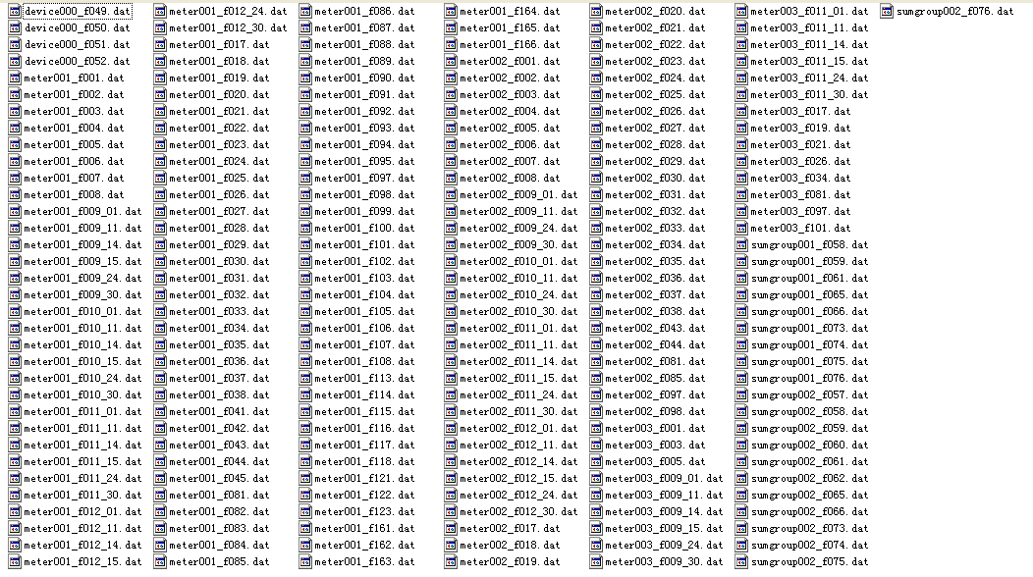
每一类文件按照测量点和总加组的Fn值对应不同的文件。下图是2类数据文件在FLASH中存储的示意图：

优点
- 存储数据分类清楚，方便管理；
- 文件命名格式化，方便查找，而且读写方便；
- 单个文件较小，存储数据相对安全；
- 适合小型数据存储规模。

缺陷
这种文件存储设计方法存在一定的缺陷，即测量点越多，文件数目也越多，这在存储效率上随着测量点的增多而下降。

研发中心数据文件设计（截取部分文档）
文件头包含的字段：
文件CRC校验+是否时标规则+分区能容纳的记录条数+每条记录的长度+记录时间间隔+分区数+第一分区位置+ {文件绑定属性1}+{文件绑定属性2}+……{文件绑定属性n}
分区头包含的字段：
分区CRC校验+分区编号+分区记录最小时间+分区记录最大时间+ {分区绑定属性1}+{分区绑定属性2}+……+{分区绑定属性n}
分区记录体包含的字段：
修改/删除标志+记录数据。
具体形式如下表所示：

文件CRC | 时标规则位 | 分区容量（记录条数） |  |  | 单条记录长度 | 记录时间间隔 |  |  | 分区数 |  |  | 第一分区位置 |  |  | 文件管理属性1 |  | …… | 文件管理属性n
分区1  CRC | 分区1编号 | 分区1记录最小时间 |  |  | 分区1记录最大时间 |  | 分区1管理属性1 |  |  |  | …… |  | 分区1管理属性2
记录1
修改/删除标识位 |  |  |  | 时标 |  |  |  |  |  | 记录体其它字段
记录2
修改/删除标识位 |  |  |  | 时标 |  |  |  |  |  | 记录体其它字段
……
分区n  CRC | 分区n编号 | 分区n记录最小时间 |  |  | 分区n记录最大时间 |  | 分区n管理属性1 |  |  |  | …… | 分区n管理属性2
记录1
修改/删除标识位 |  |  | 时标 |  |  |  |  |  | 记录体其它字段
记录2
修改/删除标识位 |  |  | 时标 |  |  |  |  | 记录体其它字段
……

分析
提出了一整套数据存储文件设计的思想和概念，主要是看使用者对这套思想和概念的领会与认同。

负控数据文件格式
负控的文件格式是以任务为单位进行冻结，也即是一个任务对应一个数据文件，程序根据每个任务的配置参数进行初始化数据文件，当任务的关键性参数（如电表数量、数据项个数、冻结间隔、记录条数）发生变化时，需要重新格式化该任务对应的数据文件。
文件格式如下：
文件构成：文件头（128字节）＋记录1＋记录2＋…＋记录R
文件头格式：文件头（128字节）格式：
描述 | 字节数 | 位置
字符“K”“L” | 2字节 | 0-1
文件信息，如冻结间隔、最大记录条数 | 14字节 | 2-15
文件时间 | 8字节 | 16-23
格式化时间 | 8字节 | 24-31
数据最小时间 | 8字节 | 32-39
数据最大时间 | 8字节 | 40-47
当前记录数 | 4字节 | 48-51
最大记录数 | 4字节 | 52-55
一条记录的长度 | 4字节 | 56-59
文件信息（保留） | 65字节 | 60-124
标志位0x5A | 1字节 | 125
CRC校验位 | 2字节 | 126-127
每条记录构成：记录的定义为一个时间单位的所有电表的所有数据项，每条记录格式：0x52（“R”字符，Record缩写）＋7字节BCD时间（年月日时分秒）＋电表1数据＋电表2数据＋…＋电表M数据
每个电表数据构成：数据项1+数据项2+…+数据项N，每个数据项8个字节，不足8字节用FF填充。
总文件大小为：128+R*(8+M*N*8)

国网集抄数据存储文件设计

集抄数据存储的特点：
- 接入的电能表多，按国网规范可多达1024块电能表。
- 能量数据项多，最多可达56项（历史日38项+历史月18项），其中电能表有22项，终端数据有35项。
- 存储数据量大，每个电能表至少31个日零点（次日零点）冻结电能数据，12个月末零点（每月1日零点）冻结电能数据，10个重点用户10天的24个整点电能数据。

存储容量统计：

按最大量来统计：12个费率，1024个表，10个重点户
  - 日有功最大需量及发生时间：（3时标+5时间+7总+7费率*12个）*31天*1024个表=3069KB，如包括正反向，则须3069KB*2=6138KB。
  - 日正向有功电能示值（总、各费率）：（3时标+5时间+5总+5费率*12个）*31天*1024个表=2263KB
  - 日正向无功电能示值：（3时标+5时间+4总）*31天*1024个表=372KB
  - 日反向有功电能示值（总、各费率）：（3时标+5时间+5总+5费率*12个）*31天*1024个表=2263KB
  - 日反向无功电能示值：（3时标+5时间+4总）*31天*1024个表=372KB
  - 日一/四象限无功电能示值：（（3时标+5时间+4总）*31天*1024个表）*2象限=744KB
  - 日二/三象限无功电能示值：（（3时标+5时间+4总）*31天*1024个表）*2象限=744KB
  - 抄表日有功最大需量及发生时间：（3时标+5时间+7总+7费率*12个）*31天*1024个表=3069KB，如包括正反向，则须3069KB*2=6138KB。
  - 抄表日正向有功电能示值（总、各费率）：（2时标+5时间+5A相+5B相+5C相）*31天*1024个表=682KB（估计本条规约描述有误）
  - 抄表日正向无功电能示值：（3时标+5时间+4总）*31天*1024个表=372KB
  - 正向有功总电能示值曲线：（7时标+4示值*24个）*10天*10个重点户=11KB
  - 正向无功总电能示值曲线：（7时标+4示值*24个）*10天*10个重点户=11KB
  - 反向有功总电能示值曲线：（7时标+4示值*24个）*10天*10个重点户=11KB
  - 反向无功总电能示值曲线：（7时标+4示值*24个）*10天*10个重点户=11KB
  - 月有功最大需量及发生时间：（2时标+5时间+7总+7费率*12个）*12月*1024个表=1176KB，如包括正反向，则须1176KB*2=2352KB。
  - 月正向有功电能示值（总、各费率）：（2时标+5时间+5总+5费率*12个）*12月*1024个表=864KB
  - 月正向无功电能示值：（2时标+5时间+4总）*12月*1024个表=132KB
  - 月反向有功电能示值（总、各费率）：（2时标+5时间+5总+5费率*12个）*12月*1024个表=864KB
  - 月反向无功电能示值：（2时标+5时间+4总）*12月*1024个表=132KB
  - 月一/四象限无功电能示值：（（3时标+5时间+4总）*12天*1024个表）*2象限=288KB
  - 月二/三象限无功电能示值：（（3时标+5时间+4总）*12天*1024个表）*2象限=288KB
  - 月电压越限统计数据：68字节*12月*1024个表=816KB
以上的统计未包括配变数据存储文件的统计。总共须要的存储容量为24872KB。

按最小量来统计：1个费率，1个用户表，1个重点户
- 日有功最大需量及发生时间：（3时标+5时间+7总+7费率*1个）*31天*1个表=682B，如包括正反向，则须682B*2=1364B。
- 日正向有功电能示值（总、各费率）：（3时标+5时间+5总+5费率*1个）*31天*1个表=558B
- 日正向无功电能示值：（3时标+5时间+4总）*31天*1个表=372B
- 日反向有功电能示值（总、各费率）：（3时标+5时间+5总+5费率*1个）*31天*1个表=558B
- 日反向无功电能示值：（3时标+5时间+4总）*31天*1个表=372B
- 日一/四象限无功电能示值：（（3时标+5时间+4总）*31天*1个表）*2象限=744B
- 日二/三象限无功电能示值：（（3时标+5时间+4总）*31天*1个表）*2象限=744B
- 抄表日有功最大需量及发生时间：（3时标+5时间+7总+7费率*1个）*31天*1个表=682B，如包括正反向，则须682B*2=1364B。
- 抄表日正向有功电能示值（总、各费率）：（2时标+5时间+5A相+5B相+5C相）*31天*1个表=682B（估计本条规约描述有误）
- 抄表日正向无功电能示值：（3时标+5时间+4总）*31天*1个表=372B
- 正向有功总电能示值曲线：（7时标+4示值*24个）*10天*1个重点户=1030B
- 正向无功总电能示值曲线：（7时标+4示值*24个）*10天*1个重点户=1030B
- 反向有功总电能示值曲线：（7时标+4示值*24个）*10天*1个重点户=1030B
- 反向无功总电能示值曲线：（7时标+4示值*24个）*10天*1个重点户=1030B
- 月有功最大需量及发生时间：（2时标+5时间+7总+7费率*1个）*12月*1个表=252B，如包括正反向，则须252B*2=504B。
- 月正向有功电能示值（总、各费率）：（2时标+5时间+5总+5费率*1个）*12月*1个表=204B
- 月正向无功电能示值：（2时标+5时间+4总）*12月*1个表=132B
- 月反向有功电能示值（总、各费率）：（2时标+5时间+5总+5费率*1个）*12月*1个表=204B
- 月反向无功电能示值：（2时标+5时间+4总）*12月*1个表=132B
- 月一/四象限无功电能示值：（（3时标+5时间+4总）*12天*1个表）*2象限=288B
- 月二/三象限无功电能示值：（（3时标+5时间+4总）*12天*1个表）*2象限=288B
- 月电压越限统计数据：68字节*12月*1个表=816B
以上的统计未包括配变数据存储文件的统计。总共须要的存储容量为13818B=14KB。

按折中统计：4个费率，300个表，10个重点户
  - 日有功最大需量及发生时间：（3时标+5时间+7总+7费率*4个）*31天*300个表=391KB，如包括正反向，则须391KB*2=782KB。
  - 日正向有功电能示值（总、各费率）：（3时标+5时间+5总+5费率*4个）*31天*300个表=300KB
  - 日正向无功电能示值：（3时标+5时间+4总）*31天*300个表=109KB
  - 日反向有功电能示值（总、各费率）：（3时标+5时间+5总+5费率*4个）*31天*300个表=300KB
  - 日反向无功电能示值：（3时标+5时间+4总）*31天*300个表=109KB
  - 日一/四象限无功电能示值：（（3时标+5时间+4总）*31天*300个表）*2象限=218KB
  - 日二/三象限无功电能示值：（（3时标+5时间+4总）*31天*300个表）*2象限=218KB
  - 抄表日有功最大需量及发生时间：（3时标+5时间+7总+7费率*4个）*31天*300个表=391KB，如包括正反向，则须391KB*2=782KB。
  - 抄表日正向有功电能示值（总、各费率）：（2时标+5时间+5A相+5B相+5C相）*31天*300个表=200KB（估计本条规约描述有误）
  - 抄表日正向无功电能示值：（3时标+5时间+4总）*31天*300个表=109KB
  - 正向有功总电能示值曲线：（7时标+4示值*24个）*10天*10个重点户=11KB
  - 正向无功总电能示值曲线：（7时标+4示值*24个）*10天*10个重点户=11KB
  - 反向有功总电能示值曲线：（7时标+4示值*24个）*10天*10个重点户=11KB
  - 反向无功总电能示值曲线：（7时标+4示值*24个）*10天*10个重点户=11KB
  - 月有功最大需量及发生时间：（2时标+5时间+7总+7费率*4个）*12月*300个表=148KB，如包括正反向，则须148KB*2=296KB。
  - 月正向有功电能示值（总、各费率）：（2时标+5时间+5总+5费率*4个）*12月*300个表=113KB
  - 月正向无功电能示值：（2时标+5时间+4总）*12月*300个表=39KB
  - 月反向有功电能示值（总、各费率）：（2时标+5时间+5总+5费率*4个）*12月*300个表=113KB
  - 月反向无功电能示值：（2时标+5时间+4总）*12月*300个表=39KB
  - 月一/四象限无功电能示值：（（3时标+5时间+4总）*12天*300个表）*2象限=78KB
  - 月二/三象限无功电能示值：（（3时标+5时间+4总）*12天*300个表）*2象限=78KB
  - 月电压越限统计数据：68字节*12月*300个表=240KB
以上的统计未包括配变数据存储文件的统计。总共须要的存储容量为4280KB。

集抄存取的特点
- 目前我们集中器基本是按数据项逐个遍历电能表取数。
- 在上报数据和主站批量取数据时基本也是按数据项逐个遍历电能表取数。

初步设计思想
- 设计数据文件时把所有电能表的同一数据项（指上行规约中的一二类数据中的FN）存为一个文件方便数据存取；单个文件按最大量来算也不过是2-3M。
- 每个数据文件的格式基本统一。
- 数据文件的FN配置来源于主站规约中的设置参数部分的F38和F39，这样可以由主站来控制，符合国网要求。（建议集中器定义一个支持的FN集，主站不能下集中器不支持的FN）
- 建议费率数采用国网要求的最大值12，因为含有费率的FN不多，共9个，冗余程度不会太大，还在接受的范围内。费率太小的话，如果万一集抄系统过了几年想加大费率，这样就会造成要重新初始化数据文件。
- 数据文件的建立统一由电表采集进程完成，数据文件以Fn来命名，前加c1(一类数据)或c2（二类数据）前缀，扩展名为.dat。如c2f161.dat表示这个文件存的是二类数据的日冻结正向有功电能示值总费率。

数据文件格式初步设计
日、月、重点户数据都是按一固定的间隔采集回来的，而抄表日从国网规约上的理解一个月可以随机出现多个抄表日，这样就没有固定的间隔了，因此数据文件格式设计就必须考虑抄表日这种变化。为了应对这种变化，我们设计两种数据文件格式，一种是为日月重点户的，一种是为抄表日的。从总体上说这两种数据文件格式基本一致，现在分解析。
- 日月重点户
文件标识 | 数据块数 | 数据块容量 | 记录长度 | 文件格式时间 | 记录时间间隔 | 文件头校验
数据块1
电表地址 |  | 记录的最小时间 |  | 记录的最大时间
记录1
记录标志 |  | 记录体(按上行规约要求的FN格式存储)
记录2
记录标志 |  | 记录体(按上行规约要求的FN格式存储)
。。。。。。
。。。。。。
数据块2
电表地址 |  | 记录的最小时间 |  | 记录的最大时间
记录1
记录标志 |  | 记录体(按上行规约要求的FN格式存储)
记录1
记录标志 |  | 记录体(按上行规约要求的FN格式存储)
。。。。。。
。。。。。。
基本设计思想和我们原广西集抄的一样。以c2f161.dat来解析：一个数据块是一个电表的所有31个日正向有功数据。存取位置的查询按当前时间与文件格式时间取模，读取的时间花费是是常数时间。月数据一个数据块是一个电表的所有12个月正向有功数据。重点户一个数据块是一个电表的所有的10个日重点户数据（24个）。
- 抄表日
文件标识 | 数据块数 | 数据块容量 | 记录长度 | 文件格式时间 | 记录时间间隔 | 文件头校验
数据块1
电表地址 |  | 记录队的队头 |  | 记录队的队尾
记录1
记录标志 |  | 记录体(按上行规约要求的FN格式存储)
记录2
记录标志 |  | 记录体(按上行规约要求的FN格式存储)
。。。。。。
。。。。。。
数据块2
电表地址 |  | 记录队的队头 |  | 记录队的队尾
记录1
记录标志 |  | 记录体(按上行规约要求的FN格式存储)
记录1
记录标志 |  | 记录体(按上行规约要求的FN格式存储)
。。。。。。
。。。。。。
抄表日的数据文件格式设计与日月重点户的数据文件格式大体一样，唯一不同的是原来数据块中的记录最小时间和最大时间改成了记录队的队头和队尾。设计思想是把记录放在一个首尾相连的队里。文件格式化时把队头队尾清除。
- 记录存入算法：
1、记录存入队头指向的位置；
2、队头指针+1，如果队头指针达到最大则为0；
3、如果队尾指针和队头指针相等，则+1；
记录存入的时间花费是常数时间。
- 记录取出算法（注意：记录存入时要带时标，以便按时标查找）：
1、在队头指针和队尾指针的区间进行时标匹配；
2、从队头进行匹配，因为取最近的数据概率较大。
记录取出的时间花费是线性时间。
其它的和日月重点户的数据文件格式要求一样。

采集任务配置

上行规约分析
上行规约与采集任务配置有关的规约主要是5.5设置参数部分的F33、F38、F39。

F33终端抄表运行参数设置
- 是否启动采集电表状态字任务
- 是否启动电表广播校时任务
- 抄表时是抄重点表还是抄所有表
- 抄表日的日期和时间设定
- 抄表时段设定

F38一类数据配置设置
配置集中器要采哪些一类数据，由于集抄对一类数据基本是直抄表，所以一般没有一类数据的任务。

F39二类数据配置设置
二类数据就是集抄中的历史数据。国网对电表进行了用户组划分，F39就对每个用户组要采哪些FN进行了定义。注FN本身就描述自己属于日、月、重点户、抄表日冻结四类中的某一类，以及采什么能量数据项。

初步设计思想
- 采集任务由系统根据F33、F38、F39的配置自动生成，可以用命令将采集任务保存为文件方便用户查看。
- 系统控制日、月、重点户任务采集的起始偏移时间，如日任务为每日的几点几分开始采，重点户任务为每时的几分开始采。
- 系统控制任务的重复次数，可按任务类型分开控制，方便管理。
- 任务初步分类为广播校时、采集状态字、采集日数据、采集月数据、采集重点户数据、采集抄表日数据。
- 任务优先级定义：？？？

采集任务数据结构
gathtask
{
enable=true
NO=1
priority=2
type=day #state,checktime,day,month,vip,gathday
port={ALL} #All or 3 or 6 or 9
repeatimes=3
gathtime.month={ALL}
gathtime.day={ALL}
gathtime.hour={0}
gathtime.minute={15}
meter={ALL}
FN=F161
}

采集任务配置流程图

模块流程图
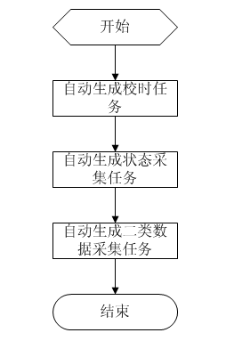

校时任务产生流程图
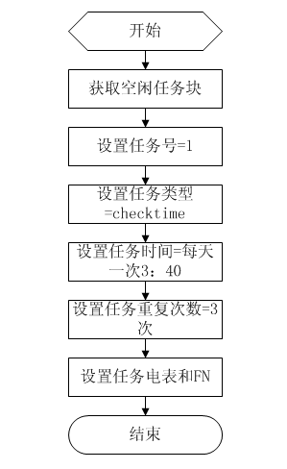

采集状态任务产生流程图
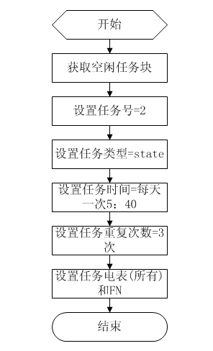

二类数据任务产生流程图
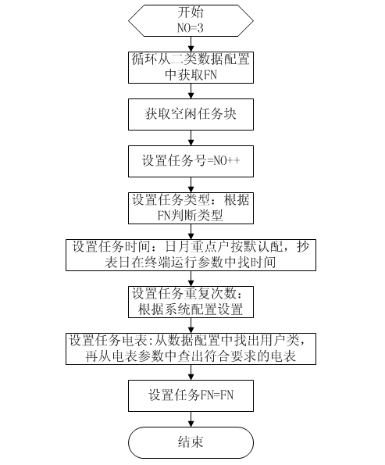

一类数据任务产生流程图
如须采集一类数据，则一类数据任务产生与二类数据任务产生基本一致。

采集任务运行
因为校时任务和采集状态任务，主站是通过端口来控制的，所以在集中器中任务默认是处在有效状态。在运行时将通过端口来控制其是否运行。

任务运行流程图
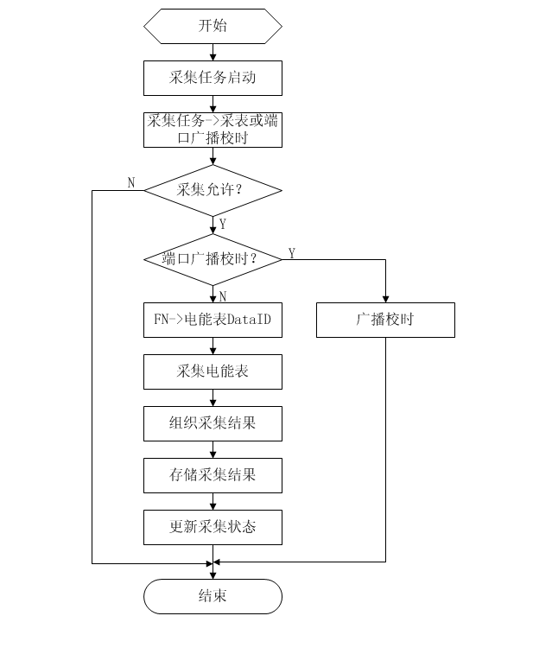

“采集允许”判别模块算法参考
bool GatherPass(Task)
{
if (TaskType==CheckTime && CurrentPort.CheckTimeEnable)
return true;
if (CurrentPort.GatherEnable==false)
return false;
if (CurrentTime!=GatherAllowTime)
return false;
if (CurrentPort.GatherMeterType==VIP && CurrentFN!=VIP)
return false;
return true;
}

数据采集失败的处理
如果某电能表数据项不被当前电能表支持，则认为采集该数据项成功，用无效值填充。
如果某FN由多个电能表数据项组成，当只有部分或无数据项采集成功时，其余未采集成功的数据项用无效值填充。如果是第一次采集则把结果直接存储，如果不是第一次采集，则与前一次采集结果合并。

主站数据抄读
由于设计存储文件格式时是按国网上行规约一二类数据的FN格式来制定的，因此对主站抄读来说，比较好实现。以下是实现步骤：
1、分析主站规约是采集几类数据，采什么FN，如：二类数据，F161正向有功。
2、根据分析结果决定从哪个文件取数据，如c2f161.dat。
3、根据规约要求的测量点号，定位数据文件的偏移块数。
4、如是抄表日冻结数据，则按主站规约中给出的时标对数据块中的记录进行扫描，如时标匹配，则为找到，否则未找着；如是其它类型冻结数据，则按数据块中给出的最大和最小时间进行匹配，此与我们现做法一致，不详述。
5、如成功查找，则取出记录。
6、如还有测量点，则回到3继续。
7、按国网上行规约组返回帧。

后记
本设计方案仅是提出了一个数据采集存储抄读的思想，有可能对一些细节没有考虑到，这需要在具体实现时进行完善。

